Văn phòng Bộ năm 2021
TÀI LIỆU
Hướng dẫn sử dụng Hệ thống tiếp nhận và xử lý kiến nghị trực tuyến ngành thông tin và truyền thông

MỤC LỤC
I. Giới thiệu tổng quan 2
1. Chức năng, nhiệm vụ 2
2. Mô tả giao diện Hệ thống 2
II. Hướng dẫn sử dụng Hệ thống 2
1. Đăng nhập Hệ thống 2
2. Thao tác của đơn vị hỏi 3
2.1. Thêm mới kiến nghị lên Hệ thống 3
2.2.Đồng ý và Gửi yêu cầu cần làm rõ. 4
3. Thao tác đơn vị trả lời 5
3.1. Trả lời kiến nghị - chưa trả lời 5
3.2. Trả lời kiến nghị - cần làm rõ 6

I. Giới thiệu tổng quan

1. Chức năng, nhiệm vụ
Tên hệ thống: Hệ thống tiếp nhận và xử lý kiến nghị trực tuyến ngành thông tin và truyền thông.
Nhiệm vụ chính:
- Phục vụ Bộ trưởng họp các Kỳ họp Quốc hội.
- Phục vụ Lãnh đạo Bộ, các Đơn vị thuộc Bộ tra cứu lịch sử kiến nghị, cập nhật và trả lời các kiến nghị trực tuyến.
- Phục vụ các Sở TTTT, tra cứu kiến nghị và gửi kiến nghị về Bộ TTTT.

2.Mô tả giao diện Hệ thống
- Hệ thống được chia thành 3 giao diện chính:
(1) Giao diện dành cho các Sở TTTT: Được cấp quyền tra cứu kiến nghị và gửi kiến nghị mới về Bộ TTTT.
(2) Giao diện dành cho các đơn vị thuộc Bộ:Được cấp quyền tra cứu,trả lời kiến nghị, chuyển kiến nghị.
(3) Giao diện dành cho Văn phòng Bộ (Admin), Lãnh đạo Bộ:Có đầy đủ các quyền quản trị đối với hệ thống.

II. Hướng dẫn sử dụng Hệ thống

1. Đăng nhập Hệ thống
- Vai trò thực hiện: Đơn vị (người sử dụng)
- Mô tả quy trình:
+ Truy cập Hệ thống bằng trình duyệt web qua địa chỉ:
https://csdlkiennghi.mic.gov.com/
+ Nhập “tên đăng nhập” và “mật khẩu” sau đó lick vào “ĐĂNG NHẬP”
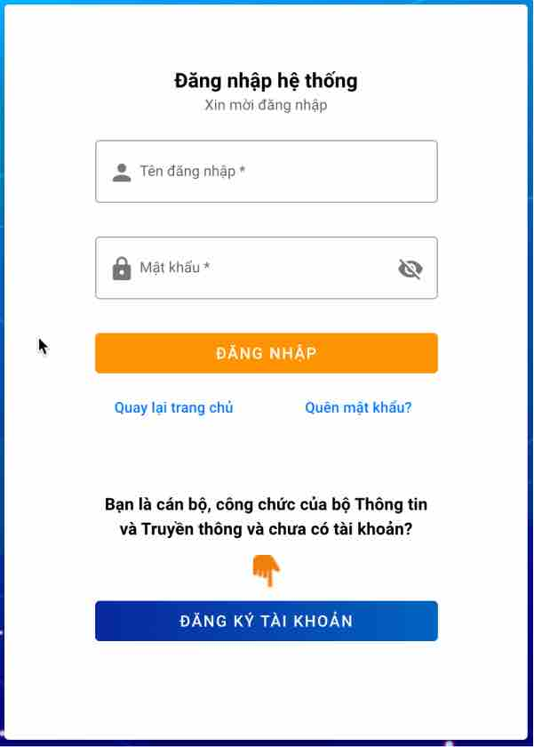
2. Thao tác của đơn vị hỏi
2.1. Thêm mới kiến nghị lên Hệ thống
- Vai trò thực hiện: Đơn vị hỏi (người sử dụng).
- Các bước thực hiện:
Bước 1:- Cách 1: Tại màn Dashboard click button <Gửi kiến nghị>
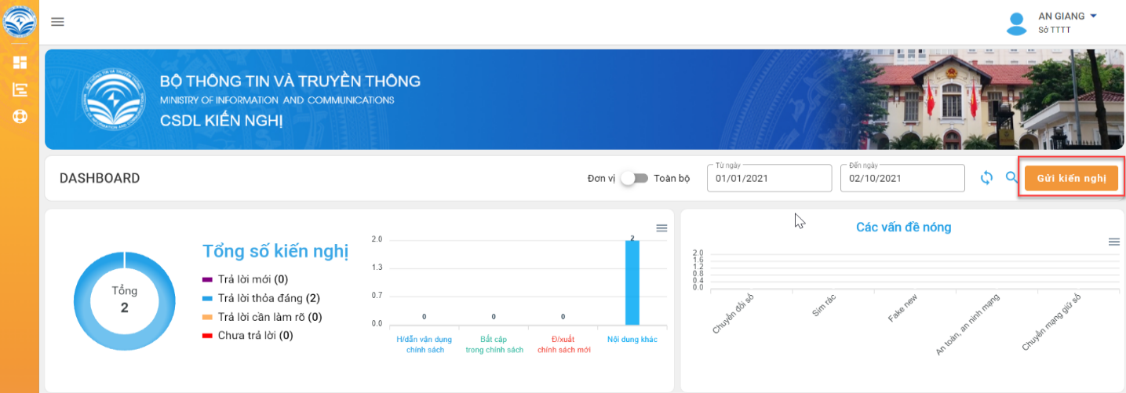
- Cách 2:Vào menu “Danh sách kiến nghị” sau đó chọn nút“Gửi kiến nghị”
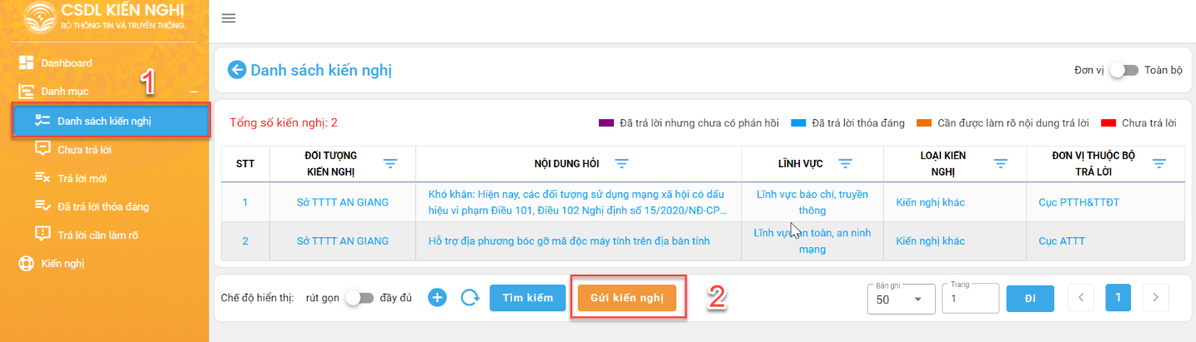
Bước 2: Tại màn thêm mới, người dùng cập nhật thông tin vào các trường như hình bên dưới để tiến hành tạo kiến nghị đưa lên hệ thống:
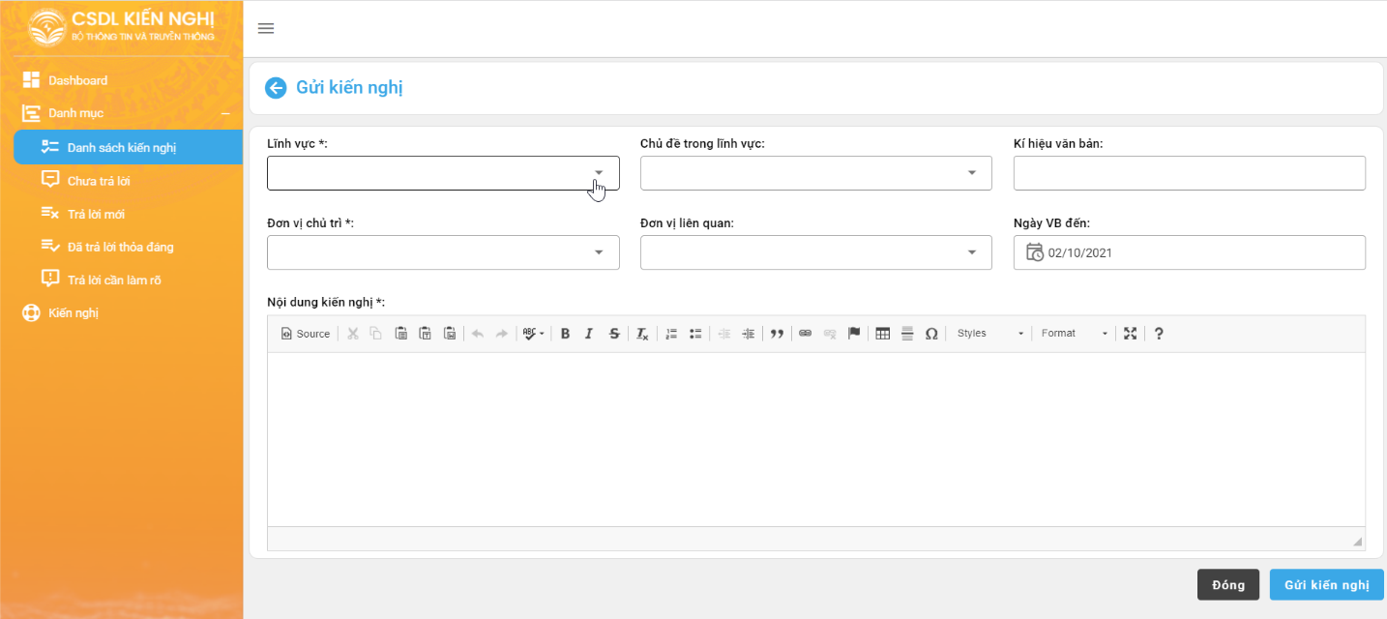
Màn hình thêm kiến nghị mới
Bước 3:ClickButton <Gửi kiến nghị> để gửi kiến nghị lên Hệ thống.

2.2.Đồng ý và Gửi yêu cầu cần làm rõ.
Bước 1: Người sử dụng click menu “Trả lời mới”click vào kiến nghị mới được trả lời
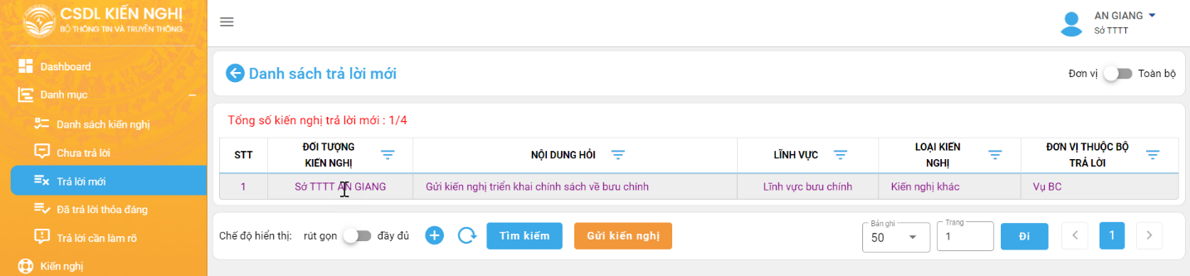
Bước 2: Hệ thống hiển thị màn thông tin kiến nghị:
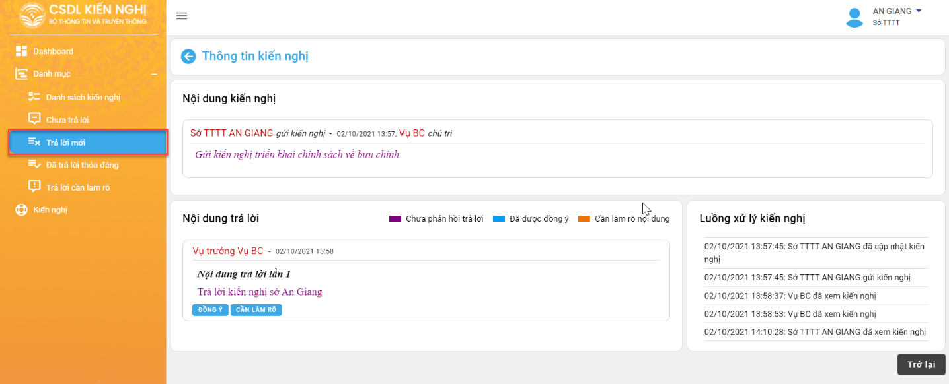
- Trường hợp 1: Nếu câu trả lời đã đáp ứng yêu cầu, người sử dụng lick button <Đồng ý>. Kiến nghị sẽ chuyển sang menu “Đã trả lời thỏa đáng”
- Trường hợp 2: Nếu câu trả lời chưa đáp ứng yêu cầu, người sử dụng click button <Cần làm rõ> và nhập nội dung cần làm rõ. Kiến nghị sẽ chuyển sang menu “Trả lời cần làm rõ”
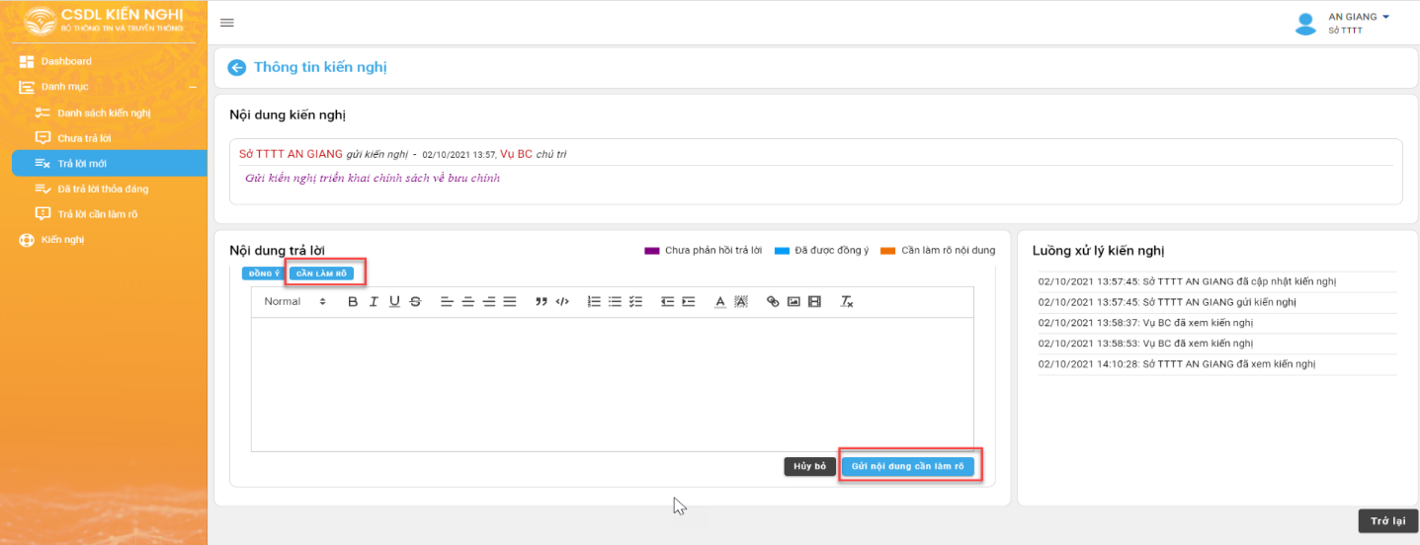

3. Thao tác đơn vị trả lời
- Vai trò thực hiện: Đơn vị trả lời. (Các tài khoản đơn vị và cá nhân được phân quyền trả lời).
- Mô tả: Chỉ đơn vị chủ trì mới được quyền thực hiện trả lời.

3.1. Trả lời kiến nghị - chưa trả lời
- Các bước thực hiện:
Bước 1: Người sử dụng vào menu “Danh sách kiến nghị” và chọn 1 kiến nghị chưa trả lời.
- Hoặc click vào menu “Chưa trả lời” click vào 1 kiến nghị.
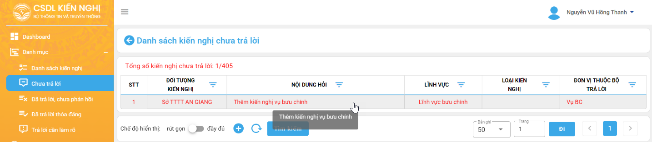
Bước 2: Hệ thống hiển thị màn hình thông tin kiến nghị:
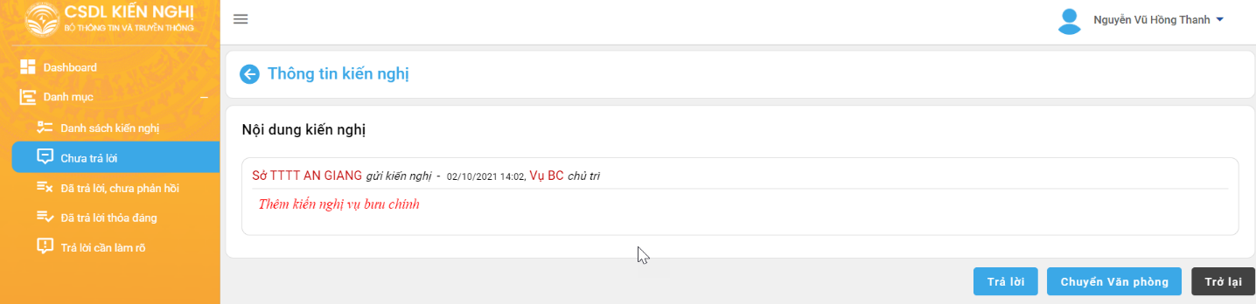
- Trường hợp 1: Người sử dụng click button <Trả lời>, nhập thông tin trả lời. Sau đó, click button <Gửi câu trả lời> để trả lời kiến nghị.
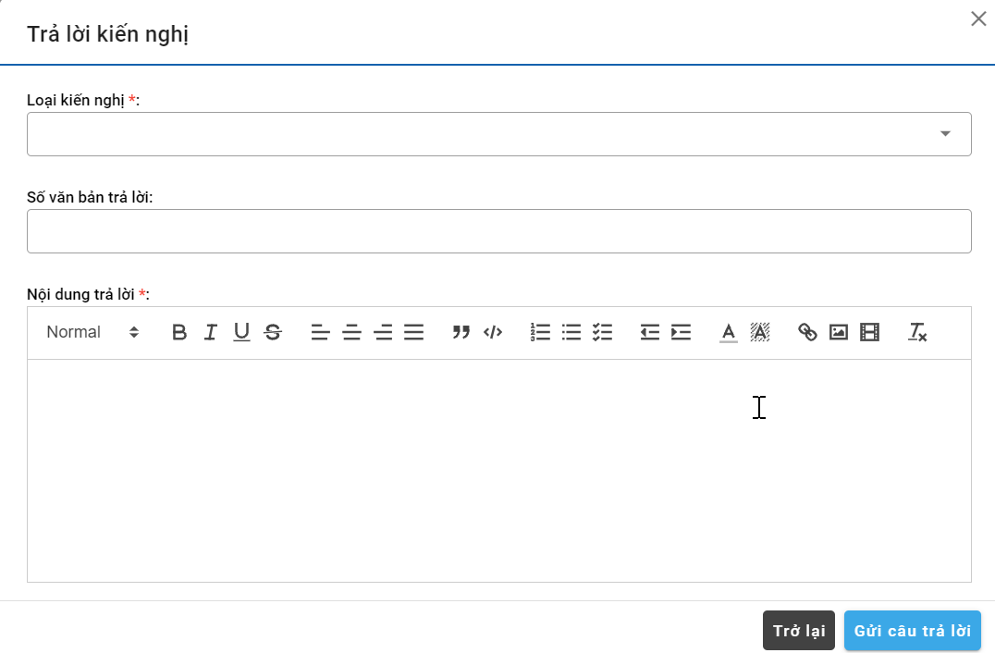
- Trường hợp 2: Người sử dụng, click button <Chuyển văn phòng> và nhập lý do chuyển văn phòng nếu không thuộc phạm vi trả lời của đơn vị. Sau đó, click button <Chuyển văn phòng> để chuyển kiến nghị đến Văn phòng Bộ.
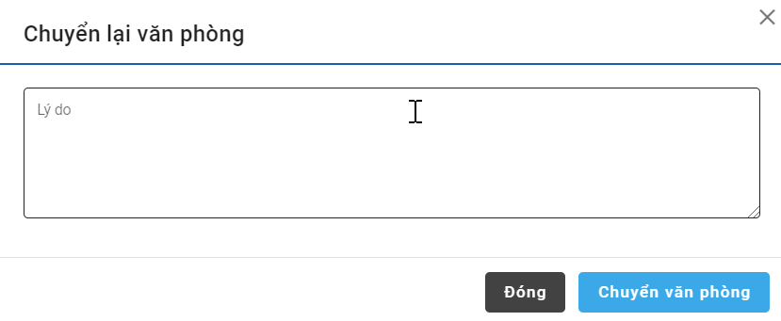

3.2. Trả lời kiến nghị - cần làm rõ
- Các bước thực hiện:
Bước 1: Người sử dụngclick menu “Trả lời cần làm rõ” chọn 1 kiến nghị cần làm rõ.
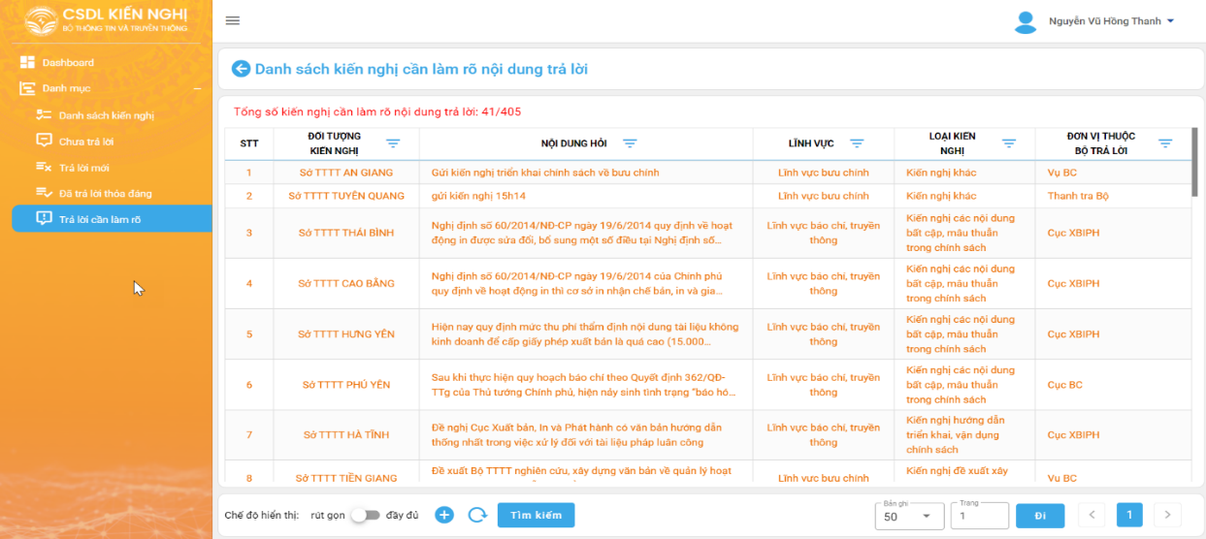
Bước 2: Hệ thống hiển thị màn thông tin kiến nghị:
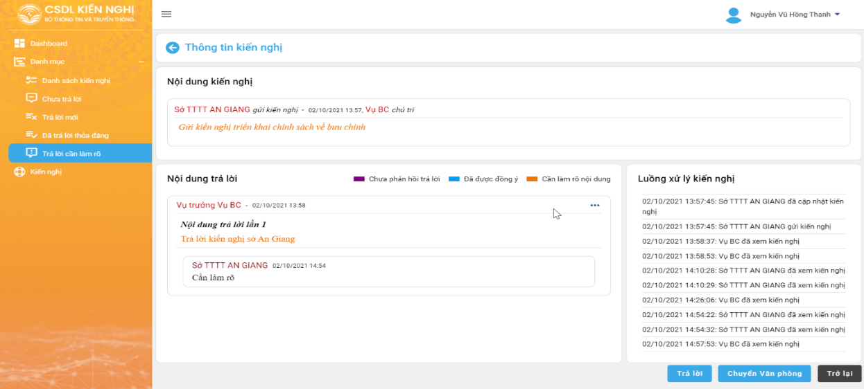
- Trường hợp 1: Người sử dụngclick button <Trả lời>nhập thông tin trả lời. Sau đó click button <Gửi câu trả lời> để trả lời kiến nghị.
- Trường hợp 2: Người sử dụng, click button <Chuyển văn phòng> và nhập lý do chuyển văn phòng nếu không thuộc phạm vi trả lời của đơn vị. Sau đó click button <Chuyển văn phòng> để chuyển kiến nghị đến Văn phòng Bộ.

